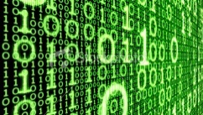**Ψηφιακός Κόσμος – Ασκήσεις Αυτοαξιολόγησης**

**Ονοματεπώνυμο : _________________________________________________**

1. Ποια είναι η διαφορά ανάμεσα σε ένα αναλογικό σύστημα και σε ένα ψηφιακό;  
   _____________________________________________________________________________________  
   _____________________________________________________________________________________
2. Ο Ηλεκτρονικός υπολογιστής είναι αναλογική μηχανή ή ψηφιακή και γιατί;  
   _____________________________________________________________________________________  
   _____________________________________________________________________________________
3. Τι είναι το bit και τι αντιπροσωπεύει;   
   _____________________________________________________________________________________
4. Τι είναι το byte και σε τι αντιστοιχεί;   
   _____________________________________________________________________________________
5. 1 byte ισοδυναμεί με ____ bits
6. Γιατί χρησιμοποιούμε τον κώδικα ASCII; ____________________________________________________  
   _____________________________________________________________________________________
7. Στον κώδικα ASCII σε κάθε χαρακτήρα αντιστοιχούν _______________ ή 1 __________
8. Στον κώδικα ASCII μπορούν να κωδικοποιηθούν _________ διαφορετικοί χαρακτήρες.
9. Αποκωδικοποιείστε το μήνυμα : ________________

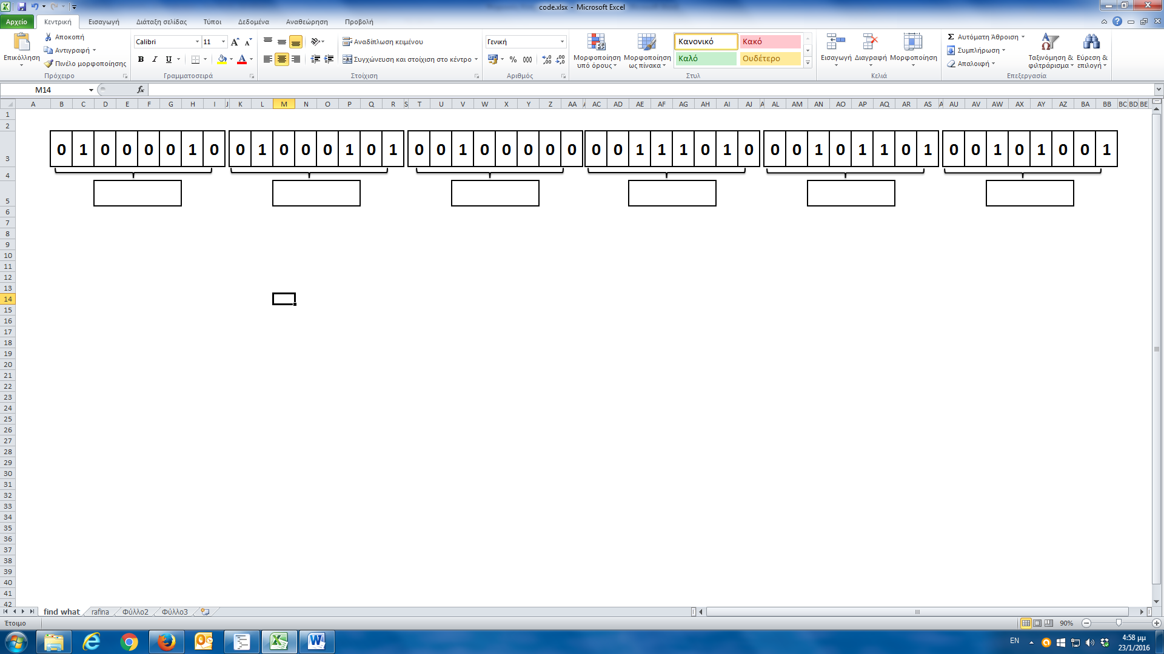

1. Κωδικοποιείστε τη λέξη :RAFINA
2. Ποια είναι τα πολλαπλάσια του byte και με πόσα byte ισούται το καθένα από αυτά;

_____ = ________ bytes

_____ = ____________ = ________ bytes

_____ = ____________ = ________ bytes

_____ = ____________ = ________ bytes

_____ = ____________ = ________ bytes

1. Το μέγεθος ενός αρχείου και τη χωρητικότητα μνήμης τη μετράμε σε _____________
2. Μια εικόνα στον υπολογιστή χωρίζεται σε _______________________________
3. Στην ψηφιακή αναπαράσταση μιας ασπρόμαυρης εικόνας τα «λευκά εικονοστοιχεία» τα αντιστοιχούμε στο ________ και τα «μαύρα εικονοστοιχεία» στο ________
4. 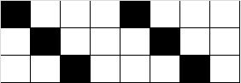Δίνεται η παρακάτω ασπρόμαυρη εικόνα. Να την κωδικοποιήσετε και να υπολογίσετε το μέγεθός της.  
   Κωδικοποίηση:_____________________________________________________________________________Μέγεθος : ____________________________________
5. Ποια είναι τα πλεονεκτήματα των αναλογικών και ποια των ψηφιακών συστημάτων;

|  |  |
| --- | --- |
| Αναλογικά Συστήματα | Ψηφιακά Συστήματα |
|  |  |
|  |  |
|  |  |